Специальное предложение
ПО БРОНИРОВАНИЮ ГОСТИНИЦ
X Юбилейная Летняя международная встреча специалистов индустрии развлечений в Санкт-Петербурге
13 Июля — 15 Июля 2022

ООО «ЛУНАС» является официальным партнером по размещению участников и посетителей X Юбилейной Летней международной встречи специалистов индустрии развлечений, которая пройдет с 13 Июля по 15 Июля 2022, в Санкт-Петербурге.
К ВАШИМ УСЛУГАМ:
- Широкий выбор отелей по самым выгодным ценам, гарантированные блоки мест;
- Оформление туристических приглашений и приглашений для получения деловых виз;
- Оформление отчетных (бухгалтерских) документов, с учетом ваших пожеланий;
- Организация экскурсионных программ;
- Заказ трансфера (группового/индивидуального), такси;
- Индивидуальный подход к каждому клиенту;
- Авиа и ж/д- билеты;
- Отсутствие сервисных сборов, комиссий и других скрытых платежей.
- 100% гарантия качества работ на всех этапах подготовки и организации поездки.
Для бронирования номера необходимо позвонить по номеру + 7 499 553 06 38
и назвать кодовое слово «РАППА СПБ»
При бронировании по специальному тарифу необходима предоплата.
Под запрос мы забронируем Вам любую гостиницу со скидкой. Звоните!
Наши контакты:
E-mail: info@lunas.moscow
Тел.: +7 (499) 553-06-38, +7 (800) 775-14-62 (звонок бесплатный)
Viber/Telegram: + 7 (977) 279 98 36
Web: https://lunas.group/
Апартаменты We&I 4*
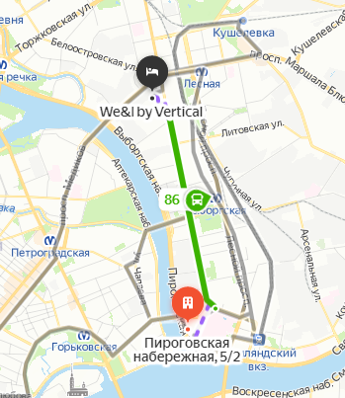
Адрес: м. Лесная
Большой Сампсониевский проспект, 74к2

Расстояние до места проведения:
30 мин. общественным транспортом

Площадь номера 16 кв. м.
Яркий дизайн и сверхудобное зонирование

Категория номера | Стоимость в сутки,  За номер
Двухместный/одноместный | Динамичное ценообразование  Уточняйте специальный тариф  по телефону + 7 499 553 06 38  Скидка 15 %

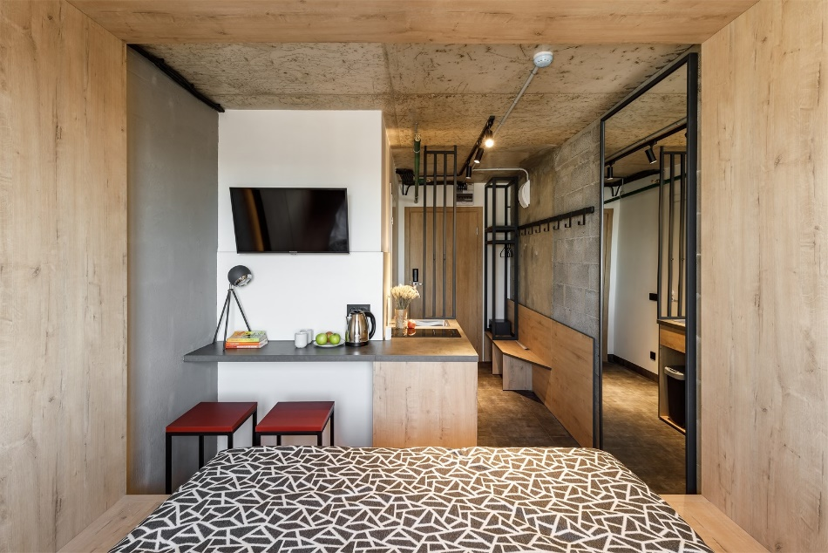
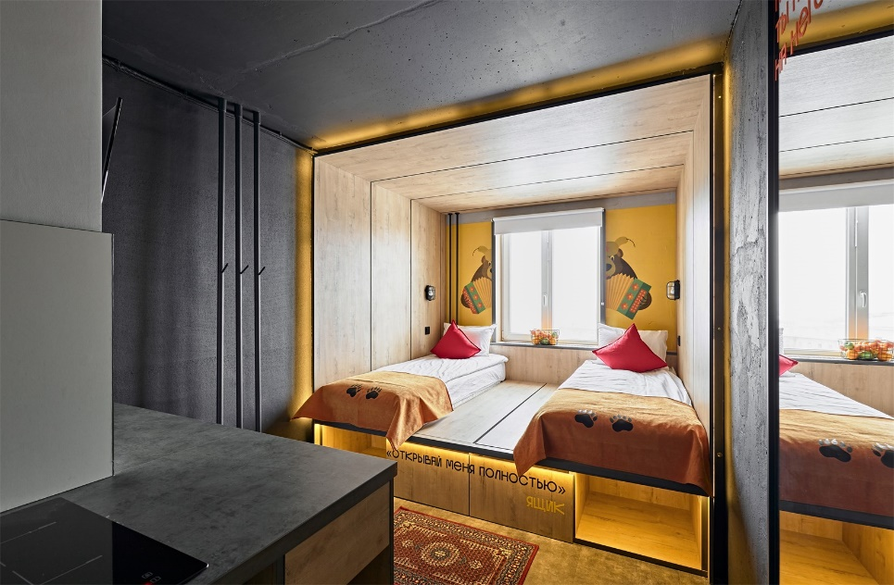

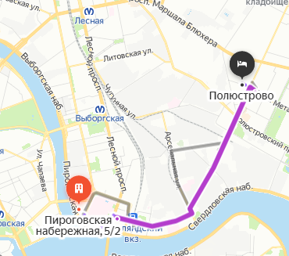
Полюстрово 3*
Адрес:
Санкт-Петербург, пр. Металлистов, 115, лит. А
Расстояние до места проведения:
30 мин. общественным транспортом

Площадь номера 20 кв. м.
Уютный номер для 1-2 человек с двуспальной
(180х200 см) или двумя односпальными
кроватями (90х200 см) и ванной комнатой.
Спальня с удобным ортопедическим матрасом,
гипоаллергенными подушками и воздушным
одеялом для комфортного сна и отдыха.

Категория номера | НЕВОЗВРАТНЫЙ ТАРИФ Стоимость в сутки, за номер | Стандартный тариф  Стоимость в сутки, за номер
Одноместный номер с завтраком | 3600 | 3900
Двухместный номер с завтраком | 4100 | 4400
Трехместный номер с завтраком | 4900 | 5100
Одноместный номер без завтрака | 3100 | 3500
Двухместный номер без завтрака | 3100 | 3700
Трехместный номер без завтрака | 3600 | 3900
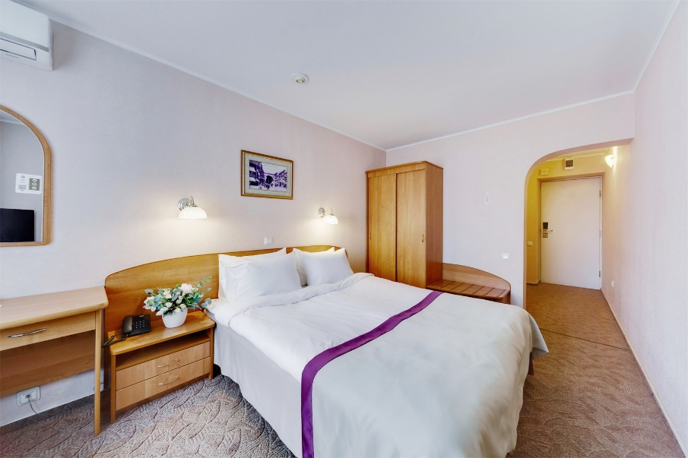
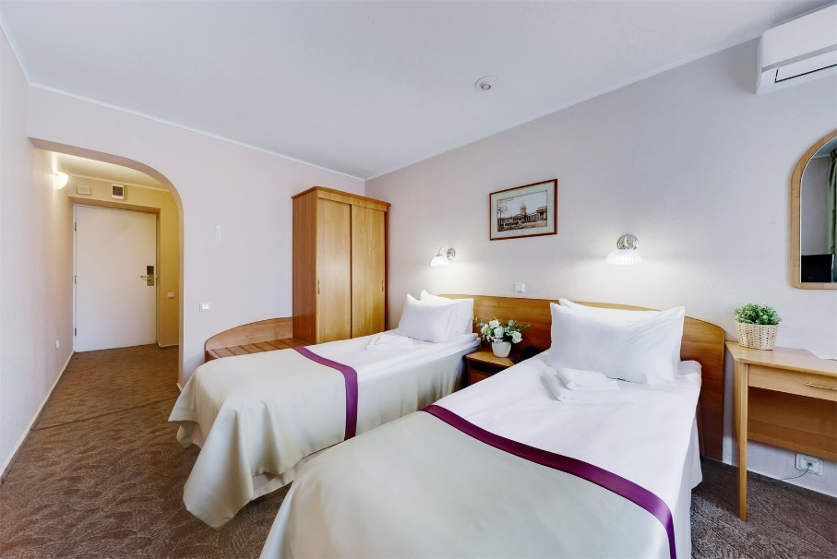

Park Inn by Radisson Pribaltiyskaya 4*
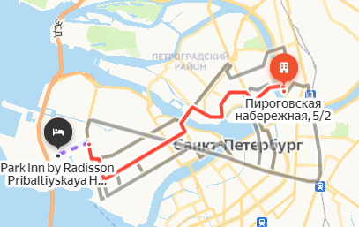
Адрес: м. Приморская
Санкт-Петербург, у. Кораблестроителей, 14
Расстояние до места проведения:
50 мин. общественным транспортом

Площадь номера 24 кв. м.
Уютный номер для 1-2 человек с двуспальной
или двумя односпальными кроватями
ванной комнатой.

Категория номера | Стандартный тариф  Стоимость в сутки, за номер
Одноместный номер с завтраком | 4700
Двухместный номер с завтраком | 5500
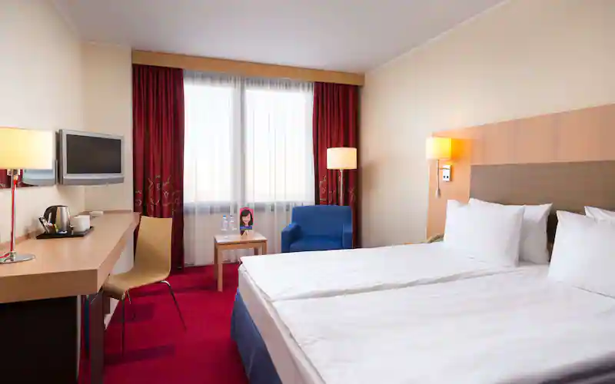
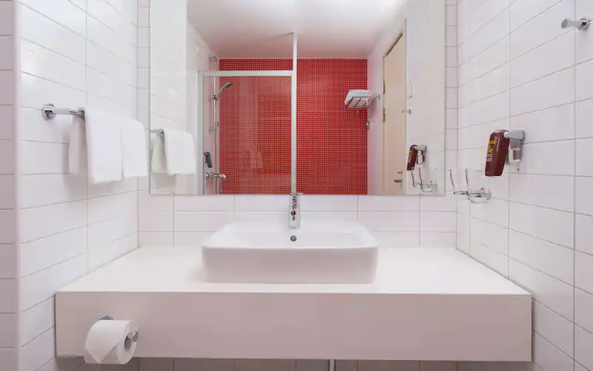

Park Inn by Radisson Nevsky 4*
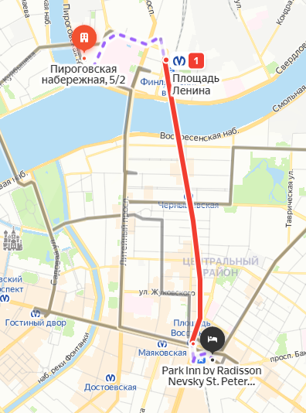
Адрес: м. Маяковская
Санкт-Петербург, Гончарная ул., 4А
Расстояние до места проведения:
30 мин. общественным транспортом

Площадь номера 24 кв. м.
Уютный номер для 1-2 человек с двуспальной
или двумя односпальными кроватями
ванной комнатой.

Категория номера | Стандартный тариф  Стоимость в сутки, за номер
Одноместный номер с завтраком | 6100
Двухместный номер с завтраком | 6800
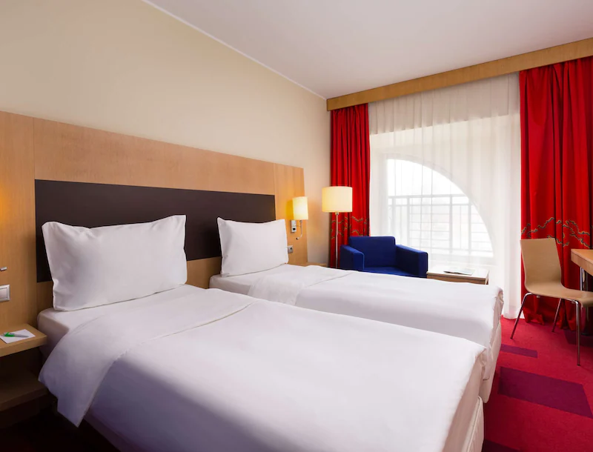
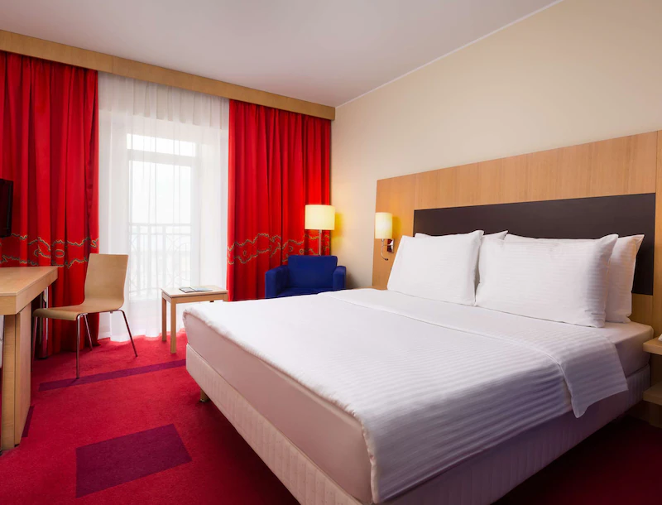

Holiday Inn Express St. Petersburg - Sadovaya 4*
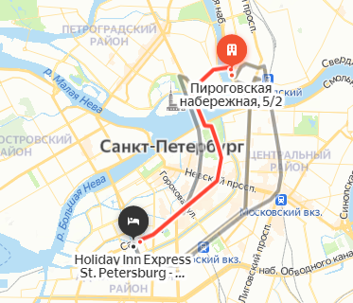
Адрес: м. Садовая
Санкт-Петербург, Садовая ул., 62
Расстояние до места проведения:
40 мин. общественным транспортом

Уютный номер для 1-2 человек с двуспальной
или двумя односпальными кроватями,
ванной комнатой.

Категория номера | Стандартный тариф  Стоимость в сутки, за номер
Одноместный номер с завтраком | 5800
Двухместный номер с завтраком | 6100
Трехместный номер с завтраком | 7500
